LAPORAN PRAKTIKUM PEMROGRAMAN WEB 1
Pertemuan 6
Nama : Muhammad rafliansyah
NIM : 231011400488
Kelas : 05TPLM004
Deskripsi Tugas:
Mahasiswa membuat form HTML registrasi yang berisi input seperti text, radio button, checkbox, dropdown, dan tombol submit. Form harus sesuai contoh pada modul.
Kode Program:
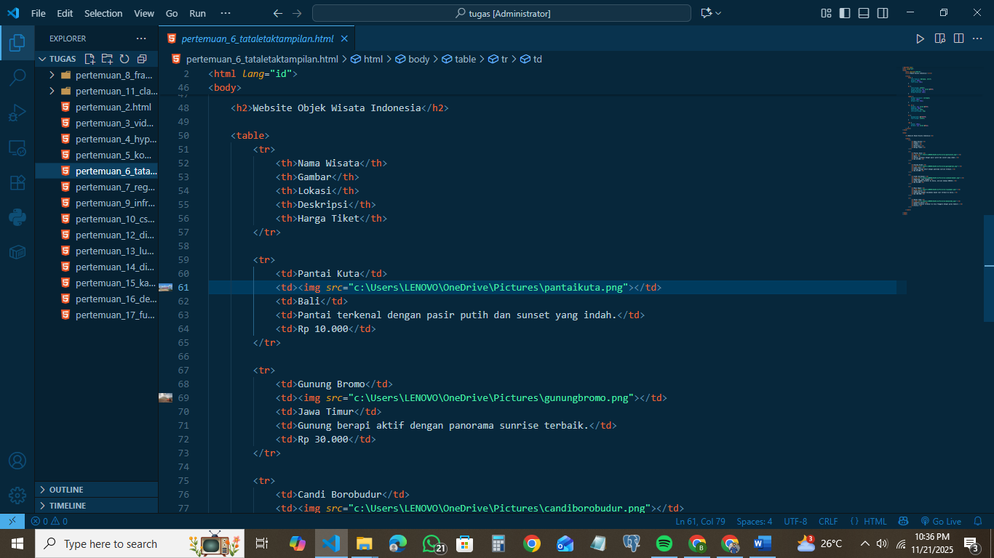
Hasil Output / Screenshot:
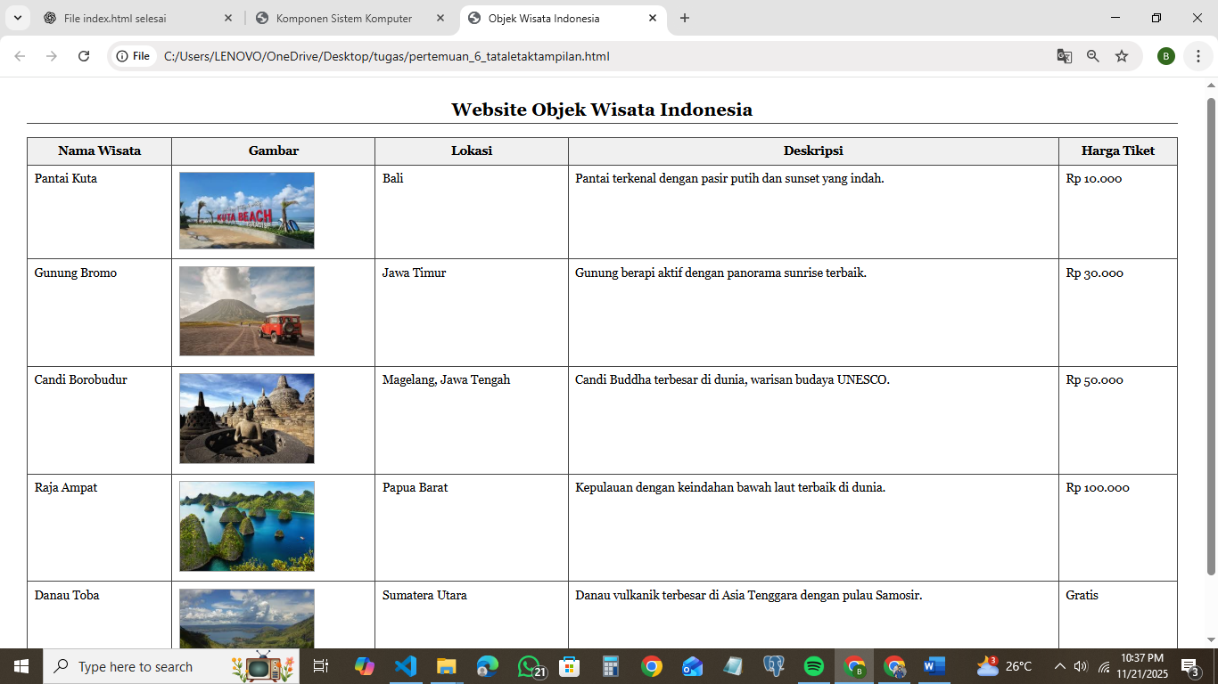
Kesimpulan:
Mahasiswa memahami penggunaan elemen form dalam HTML dan dapat membuat form input data dengan berbagai jenis kolom.

